Акция по БДД
«Внимание, на вас смотрят дети!»

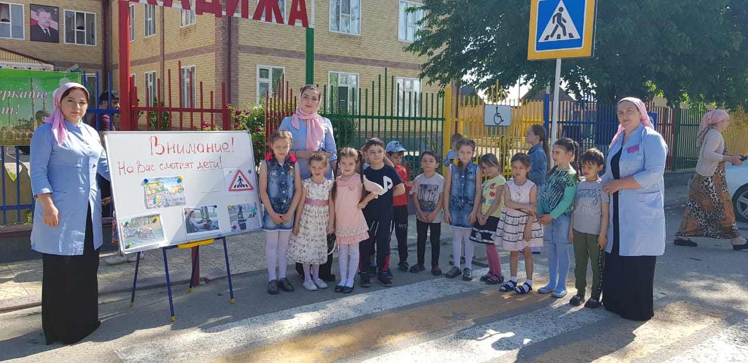

Подготовили
специалисты коррекционного профиля
Цель:
- привлечь внимание родителей к проблеме детского дорожно-транспортного травматизма.
Задачи:
- продолжать учить соблюдать правила безопасного поведения на улице детей и их родителей;
- быть внимательными около проезжей части; - воспитывать культуру поведения на улице;
- пропаганда безопасного поведения участников дорожного движения, предотвращение ДТП с участием детей-пешеходов;
- воспитание культуры пешеходов у детей и их родителей.
Предварительная работа с детьми: рассматривание сюжетных картинок дорожных ситуаций, игры на макете дороги с перекрестком.
Дидактические игры: «Сложи светофор», «Виды транспорта», «Найди и назови», «Угадай, какой знак?», чтение художественной литературы по БДД.
Сюжетно-ролевые: «Мы идём на прогулку», «Едем по городу».
Просмотр мультфильмов: «Уроки тётушки Совы», «Правила дорожного движения».
Оформление стенда: «Внимание, на вас смотрят дети!»
Участники акции: дети подготовительной группы и специалисты коррекционного профиля.
Оборудование: стенд «Внимание, на вас смотрят дети!», памятки для родителей.

Ход акции:
Педагог: уважаемые дети, сегодня мы пойдём с вами на прогулку, но это не просто прогулка, а путешествие. Там, где мы будем проходить есть проезжая часть, поэтому нужно быть внимательными и идти тихо парами. Мы с собой возьмём памятки для родителей. Мы будем дарить эти памятки водителям, чтобы они помнили о вас, маленьких пешеходах. Итак, в путь.
(Дети и педагоги выходят с территории детского сада, подходят к проезжей части.)
Педагог: дети, скажите мне, где правильно нам идти, здесь две дороги, для машин и для пешеходов, по какой мы пойдём?
Дети: для пешеходов.
Педагог: потому что мы кто?
Дети: пешеходы!
Педагог: правильно! (На пути пешеходный переход.)
Педагог: а что это за знак?
Дети: пешеходный переход.
Педагог: правильно. А что это за полоски белые на дороге?
Дети: пешеходный переход.
Педагог: а как он по-другому называется?
Дети: зебра!
Педагог: а вот и первый водитель.
- Здравствуйте, мы из детского сада №5 «Хадижа» г. Гудермес. Наши дети в детском саду изучают правила дорожного движения, родители помогают нам в этом.
- А у вас есть дети? (Да.)
- А вы внимательный водитель? (Да.)
Педагог: мы хотим вам подарить памятку. Держите эту памятку и помните, что самое важное для каждого человека, это здоровье ребёнка.
Спасибо, что выслушали нас, доброго пути!
(Акция продолжается и всем встретившимся на пути дети дарят памятки и песню.)
Итог: Молодцы ребята. Наша акция прошла успешно. Мы с вами напомнили водителям о соблюдении правил на дороге. Вам, уважаемые родители, тоже было интересно участвовать с нами в данном мероприятии. Ведь всё что мы делаем, мы делаем ради безопасности наших детей!

